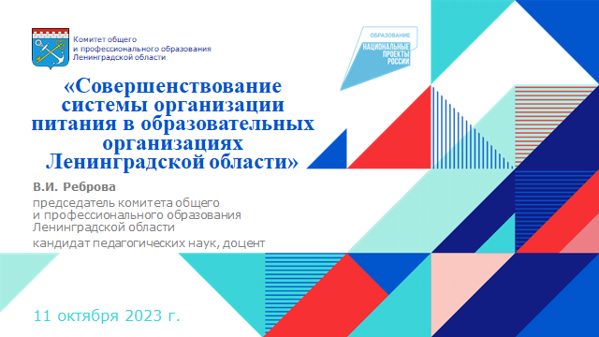

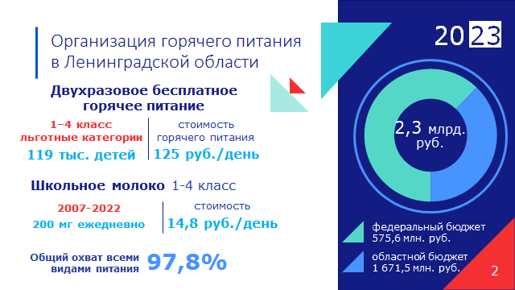

В Ленинградской области бесплатным двухразовым горячим питанием обеспечены все учащиеся начальной школы – 88 570 человек и льготные категории учащихся 5-11 классов - 31 125 детей, что составляет 60,4%
от общего количества обучающихся.
Общий охват школьников горячим питанием в Ленинградской области составляет 97,8%. Во всех образовательных организациях Ленинградской области обучающимся предлагается полноценный завтрак и обед, для начальной школы дополнительно выдается 0,2 литра молока.
В 2023 году на питание школьников в бюджете Ленинградской области предусмотрено 2,3 млрд. рублей, (из них по соглашению на питание начальной школы из федерального бюджета 575,6 млн. рублей и 1 671,5 млн. рублей из областного бюджета).
Организация питания в общеобразовательных организациях Ленинградской области осуществляется путем проведения конкурсных процедур в соответствии с Федеральными законами № 44-ФЗ от 05 апреля 2013 года «О контрактной системе в сфере закупок товаров, работ, услуг для обеспечения государственных и муниципальных нужд» и № 223-ФЗ
от 18 июля 2011 года «О закупках товаров, работ, услуг отдельными видами юридических лиц».
В 15 муниципальных районах Ленинградской области организация питания обучающихся осуществляется путем привлечения операторов питания (аутсорсинга), в трех муниципальных районах организацию питания осуществляют комбинаты питания.
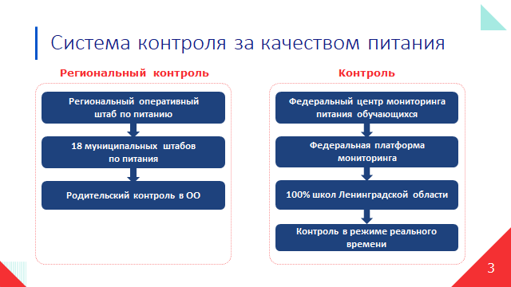

Одним из самых важных вопросов является обеспечение безопасности и качества питания школьников. На территории Ленинградской области реализуется трехуровневая система контроля за горячим питанием школьников. В сентябре 2020 года в Ленинградской области создан соответствующий региональный оперативный штаб. На муниципальном уровне - в каждом из 18 районов аналогично созданы оперативные штабы, где прорабатываются возникшие вопросы и нестандартные ситуации, препятствующие качественной организации питания школьников.
Активно работает система родительского контроля за качеством питания в школах.
Возможность контроля в режиме реального времени
за предоставляемым в каждой школе питанием, в частности утвержденным десятидневным меню, ежедневным меню, его калорийностью и насыщенностью необходимыми питательными элементами предоставляет Федеральный Центр мониторинга питания обучающихся.
К федеральной платформе мониторинга подключены 100% школ Ленинградской области. Работа в мониторинге позволяет быстро определять точки риска в организации питания в отдельных школах области и своевременно их устранять. Каждый родитель может получить информацию о питании своего ребёнка и проконтролировать его качество на предмет количества питательных веществ в предлагаемых блюдах (калорийность, белки, жиры и углеводы).
Все пищеблоки в образовательных организациях Ленинградской работают на сырье с полным циклом его обработки.
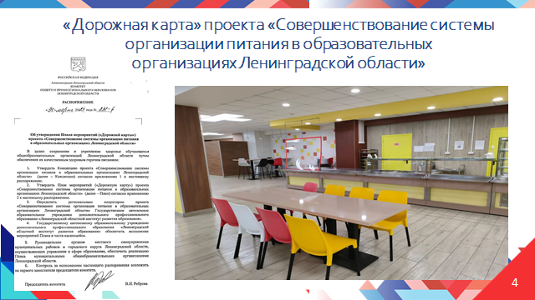

Распоряжением комитета общего и профессионального образования Ленинградской области от 30 марта 2023 года № 831-р утвержден и реализовывается План мероприятий («Дорожная карта») проекта «Совершенствование системы организации питания в образовательных организациях Ленинградской области».
Основными задачами проекта является:

• обновление инфраструктуры школьных пищеблоков и обеденных залов столовых;
• внедрение в систему организации питания новых моделей: «Школьное кафе», «Меню свободного выбора», «Шведский стол»;
• внедрение единого 10-дневного меню для общеобразовательных организаций;
• старт региональной и муниципальных программ «Ремонт школьных столовых» на 2023-2026 гг.;
• расширение моделей организации питания: «комбинаты питания»,
сотрудники столовых в штате образовательных организаций и др.;
• введение региональной информационной системы «Питание», в т.ч.
«предзаказ»;
• централизованное обучение персонала школьных столовых;
• совершенствование системы контроля качества школьного питания,
в том числе вариативных моделей общественного (родительского) контроля
• популяризация «здорового питания».
В особой зоне внимания находятся вопросы формирования современной инфраструктуры, в том числе и школьных столовых.
Обновление инфраструктуры школьных столовых включает дизайнерское оформление помещений обеденных залов, создание функциональных зон, комфортную эргономичную мебель, современное технологическое оборудование, расширенные линии раздачи, максимальные условия для ученического самообслуживания.

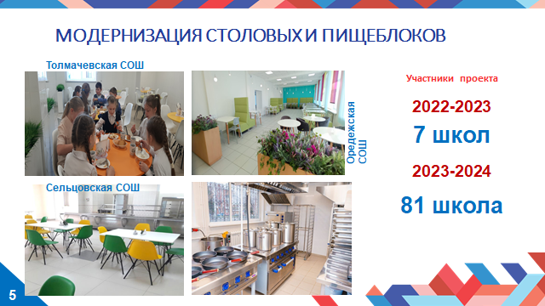

В 2023 году 6 школ региона участвуют в федеральной программе «Модернизация школьных систем образования», где ремонт пищеблоков, обеденных залов и их современное оснащение является необходимым условием. С 2015 по 2022 год в Ленинградской области в рамках региональной программы реновации образовательных организаций удалось модернизировать школьные столовые в 68 организациях.
В 2023 году двум районам (Выборгский и Сланцевский районы) Ленинградской области предоставлены субсидии в размере 11 млн. руб.
на ремонт и обновление материально-технической базы столовых и школьных пищеблоков в рамках государственной программы Ленинградской области «Современное образование Ленинградской области». В 2024 году запланировано обновление материально-технической базы столовых и школьных пищеблоков в 13 школах Ленинградской области
13 муниципальных районов, в 2025 году еще 13 школ (13 МР), и в 2026 году 10 школ (10 МР). На одну школу планируется направить более 8,5 млн. руб.

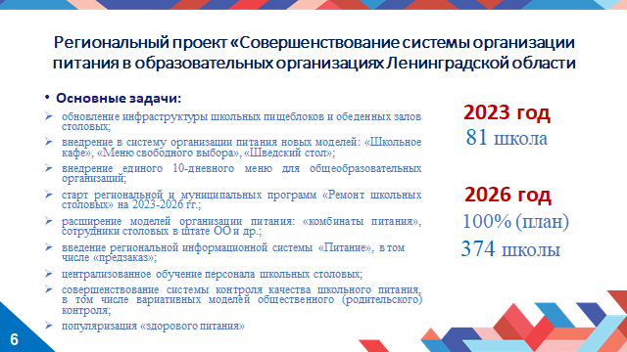

В рамках регионального проекта «Совершенствование системы организации питания в образовательных организациях Ленинградской области», предусмотрены мероприятия по расширению форм организации питания, в том числе внедрение модели «Меню свободного выбора». Также интерес учащихся вызывает открытие в образовательных организациях современных школьных кафе-буфетов.
География участников проекта сегодня включает 14 муниципальных районов (Волосовский, Волховский, Всеволожский, Выборгский, Кингисеппский, Киришский, Кировский, Лодейнопольский, Ломоносовский, Лужский, Подпорожский, Приозерский, Тосненский и Тихвинский районы), в которых организаторы питания вместе с администрациями школ активно подключились к разработке моделей питания и вариативных меню выбора в имеющихся инфраструктурных условиях. (на 31 мая 2023 года участие принимали только 8 муниципальных районов).

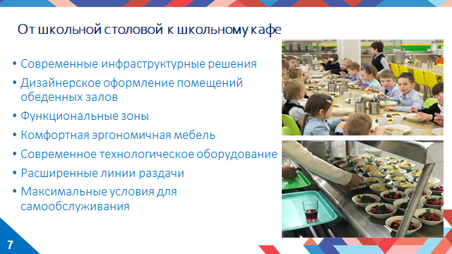

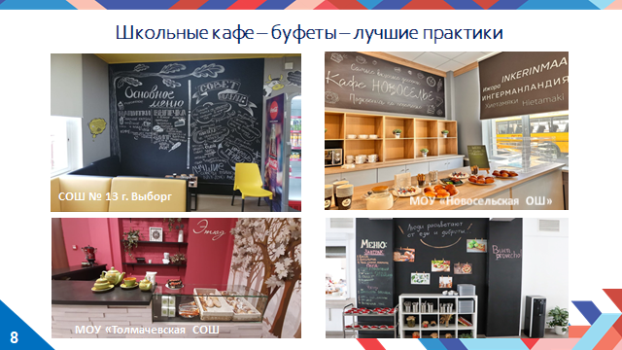
Модель «Школьное кафе-буфет» реализуется в 19 школах (МОУ «Новосельская СОШ» (Ломоносовский район), МОУ Толмачевская СОШ (Лужский район), МОУ «Оредежская СОШ» (Лужский р-н), МОУ «Громовская СОШ» (Приозерский район), МОУ «Сельцовская СОШ» (Волосовский район), МБОУ «СОШ № 13 с углубленным изучением отдельных предметов» (Выборгский район), МБОУ «КСОШ № 6» «Кингисеппский район) (на 31 мая 2023 года было 4 школы).

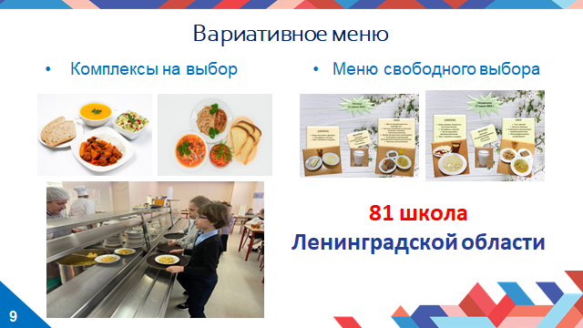

«Меню свободного выбора» реализуется в 81 школе региона (на 31 мая 2023 года 14 школ), например в МОУ «Киришский лицей» (Киришский район) предлагается на выбор основное второе блюдо это голубцы или плов, в МОУ Толмачевская СОШ (Лужский район) на завтрак это пшеная или манная каша, запеканка творожная или гречневая каша с молоком, а также предоставлен выбор на второе основное блюда это свиные котлеты и гуляш свиной, голубцы ленивые или тушеная курица в сметанном соусе.
В 2024 году в Государственной информационной системе «Современное образование Ленинградской области» (ГИС СОЛО) появится новый модуль «Социальное питание». Родители смогут заранее выбрать блюда из вариативного меню, а образовательная организация сможет формировать отчеты по выбранным блюдам и использовать данную информацию для оптимизации организации питания и работы с родителями.

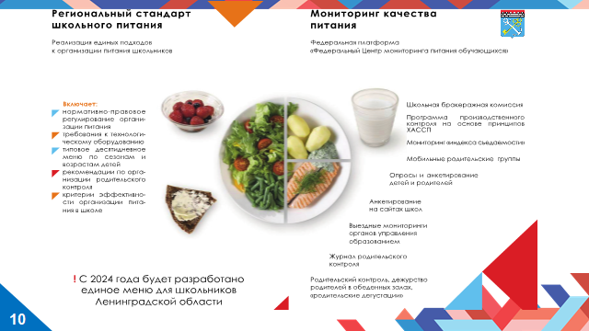

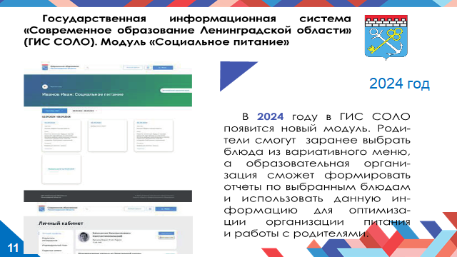

Конкурс «Лучшая школьная столовая Ленинградской области» был возобновлен в 2022 году, в этом году в нем принимают участие 28 школ.
8 муниципальных образовательных организаций Ленинградской области вышли в финал и презентуют свою работу. 3 из них – это участники регионального проекта.

